Damit das Homeoffice nicht krank macht – Gegensteuern mit regelmäßiger Bewegung

Gleich mehrere medizinische Fachgesellschaften warnen: Der ohnehin schon viel zu stark ausgeprägte Bewegungsmangel vieler Menschen wird sich durch die derzeit virusbedingte Zunahme an Homeoffice- Arbeitsplätzen weiter erhöhen. Das kann in den nächsten Monaten und Jahren zu massiven gesundheitlichen Problemen führen, die mit einem erheblichen volkswirtschaftlichen Schaden verbunden sind. Doch das muss nicht sein. Dr. Reinhard Schneiderhan mit den besten besten Tipps für ein Plus an Bewegung.

München, 06.April 2020: Laut Robert Koch Institut sind schon jetzt sind 67 Prozent aller Männer und 53 Prozent aller Frauen in Deutschland übergewichtig. Experten fürchten, dass sich diese Zahlen in den nächsten Wochen deutlich erhöhen. „Deshalb ist davon auszugehen, dass auch die Zahl der Menschen, die unter Herz-Kreislauferkrankungen, Diabetes und Rückenschmerzen leiden, deutlich steigen“, sagt Dr. Reinhard Schneiderhan vom gleichnamigen Medizinischen Versorgungszentrum in München-Taufkirchen. „Aber anders als beispielsweise in Italien, haben wir nach wie vor die Möglichkeit, uns ausreichend zu bewegen. Und das sollte auch unbedingt jeder machen, weil es überlebenswichtig sein kann.“

Bei vielen Menschen, die jetzt im Homeoffice arbeiten, reduzieren sich Schätzungen zufolge die Bewegungsbudgets auf etwa 500 Schritte täglich. Das ist nachweislich viel zu wenig. Bis zu 10 000 Schritte sollten es eigentlich sein. Hinzu kommt die enorme psychische Belastung, die dazu führt, dass Menschen ungesünder essen und mehr Alkohol oder gar Drogen zu sich nehmen. „Regelmäßige körperliche Bewegung ist ja nicht nur gut für die Muskeln, sondern auch für die Psyche“, sagt der Experte. „Denn selbst bei leichten und kurzen sportlichen Aktivitäten schüttet der Körper Glückshormone aus.“

Wer jetzt zu Hause arbeitet, sollte unbedingt alle 30 Minuten ein paar Schritte in der Wohnung gehen. Sehr gut sind auch Telefonate im Stehen. Noch besser ist es, täglich vor die Tür zu gehen und einen zügigen Spaziergang zu machen, mit dem Rad zu fahren oder Joggen zu gehen. „Das alles natürlich angepasst an die individuellen Fähigkeiten“, sagt Dr. Schneiderhan. „Der Puls sollte bei Einsteigern 140 Schläge pro Minute nicht überschreiten. Sie können dabei zwischen langsamem Joggen und zügigem Walken abwechseln.“

Für eine starke Rückenmuskulatur reicht ein Herz-Kreislauf-Training allerdings nicht aus. Glücklicherweise lässt sich aber auch in den kleinsten eigenen vier Wänden ein vernünftiges Fitnessprogramm durchführen. Geräte sind nicht nötig, das eigene Körpergewicht reicht aus. Dr. Schneiderhan hat dafür Programm zusammengestellt. Es dauert etwa 20 Minuten. Das ist für Anfänger vollkommen ausreichend. „Fittere Menschen können das Programm nach 5 Minuten Pause einfach noch mal wiederholen und kommen so auf 45 Minuten Belastung“, sagt Dr. Schneiderhan. Das tut dann nicht nur dem Rücken gut, sondern auch der Psyche.“

Vor dem Programm ist es ratsam, sich ein paar Minuten aufzuwärmen. Dazu reicht zügiges Gehen oder Traben auf der Stelle. Anschließend rät der Experte zu zwei Mobilisationsübungen, bevor es mit dem Muskelaufbautraining losgeht. Jede Übung sollte dreimal wiederholt werden, bevor es zur nächsten Übung geht. Zwischen den Übungen liegen 30 Sekunden Pause. Wichtig dabei: Die Übungen dürfen nicht wehtun und man sollte die ganze Zeit in der Lage sein, weiter zu atmen.

Hüftkreisen zur Mobilisation
Aufrecht hinstellen und die Hüfte mal rechts, mal links herum kreisen lassen (etwa 20 Sekunden links und 20 Sekunden rechts kreisen)

Katzenbuckel-Hohlkreuz
Sie begeben sich in den Vierfüßlerstand und machen dann im Wechsel einen Katzenbuckel und ein Hohlkreuz. Die Bewegungen dabei langsam und kontrolliert durchführen (30 bis 40 Sekunden).

Das Muskelaufbautraining
Erste Übung: Der Zweipunkt-Vierfüßler
Sie begeben sich in den Vierfüßlerstand und strecken dann einen Arm und das diagonale Bein kontrolliert nach hinten. Kurz halten und wieder zurück, dann mit dem anderen Arm und Bein. 30 Sekunden.

Zweite Übung: Crunches
Sie brauchen eine Decke oder ein paar dünne Kissen und einen Stuhl. Sie liegen sich mit dem Rücken auf die weiche Unterlage und platzieren die Unterschenkel auf dem Stuhl. Die Arme liegen seitlich neben dem Körper. Aus dieser Position heraus die Arme und den Oberkörper möglichst gerade und leicht anheben (nicht einrollen) und wieder absenken, ohne ganz abzulegen.
Je nach Fitnesslevel: 3 x 8 bis 15 Wiederholungen mit 30 Sekunden Pause
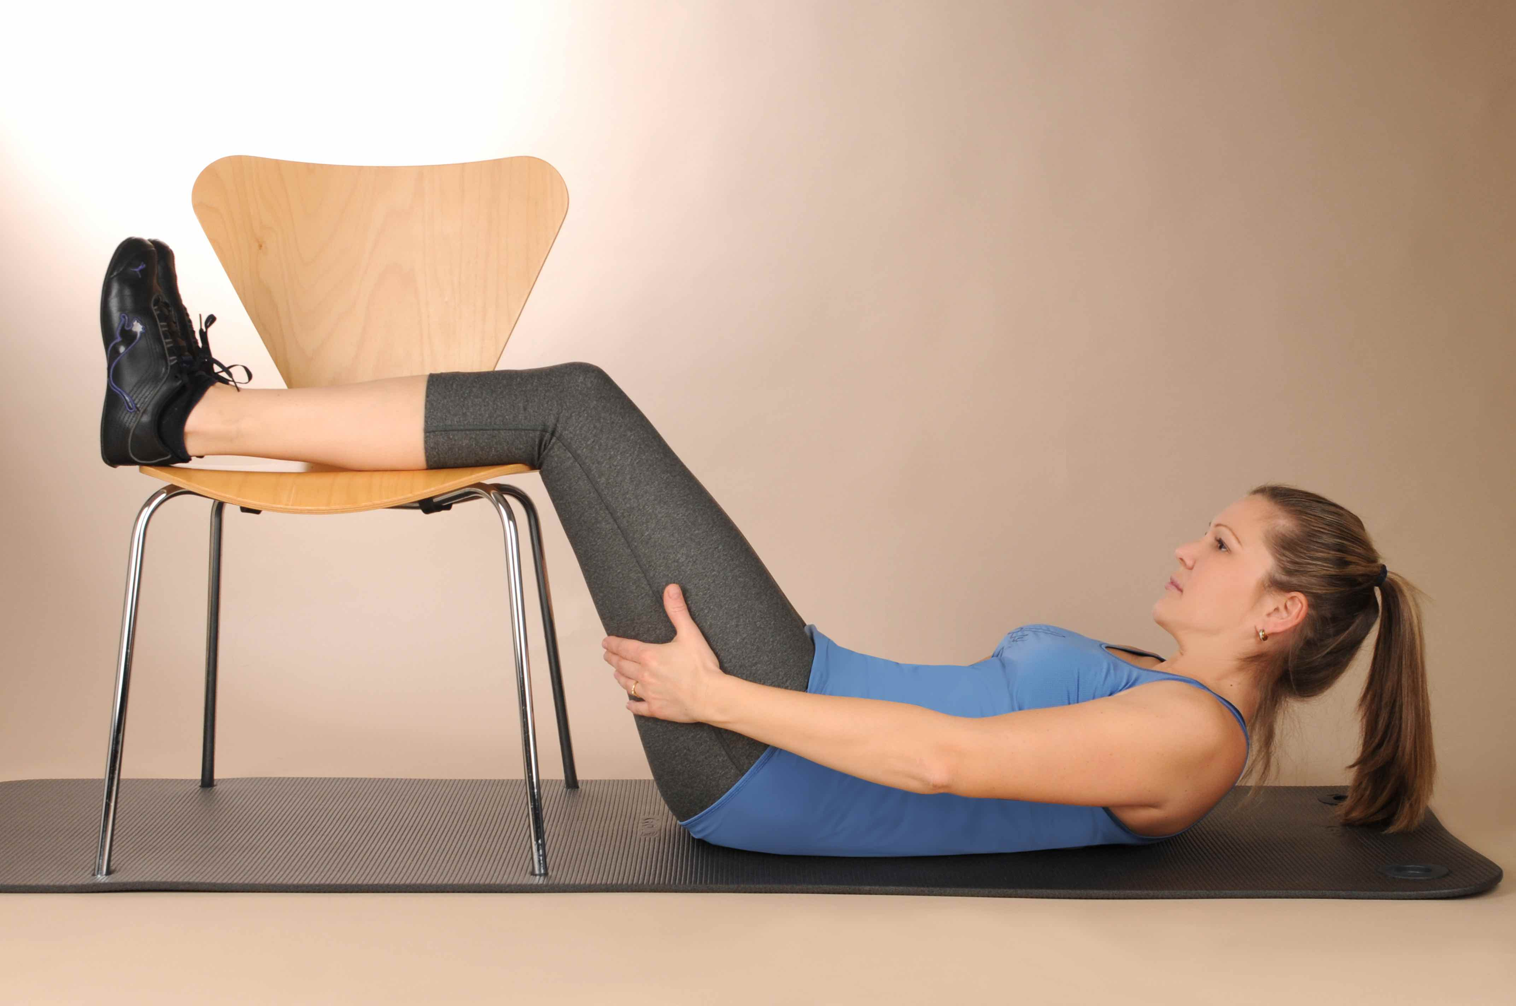

Dritte Übung: Hüftheber
Sie legen sich auf den Rücken, platzieren die ausgestreckten Arme seitlich neben dem Körper und winkeln die Beine im 90-Grad-Winkel an. Die Handinnenflächen zeigen nach oben. Dann die Muskeln anspannen und das Gesäß nach oben drücken, bis Oberschenkel und Rücken eine gerade Linie bilden. Wieder absenken, ohne mit dem Po den Boden zu berühren.
Je nach Fitnesslevel: 3 x 8 bis 15 Wiederholungen mit 30 Sekunden Pause

Vierte Übung Planks (Anfänger auf den Knien)
Sie begeben sich in den Unterarmstütz, spannen alle Muskeln an und halten den gestreckten Körper ausschließlich auf den Unterarmen und den Füßen (Anfänger können sich auch hinknien). Der Kopf schaut nach unten und immer weiter atmen Je nach Fitnesslevel 3 x 20 bis 40 Sekunden.

Fünfte Übung
Diagononales Strecken in Bauchlage
Sie legen sich ausgestreckt und bäuchlings auf den Boden. Dann einen Arm und das diagonale Bein gestreckt abheben und wieder senken, ohne den Boden zu berühren. 3 x 20 bis 40 Sekunden und dann den anderen Arm und das andere Bein trainieren.

Hinweis: Alle Fotos können Sie von uns in hoher Auflösung erhalten.

Weitere Informationen unter www.orthopaede.com

Über die MVZ Praxisklinik Dr. Schneiderhan & Kollegen:

1993 ließ sich Dr. Reinhard Schneiderhan als Orthopäde nieder. Seit 1996 ist die MVZ Praxisklinik Dr. Schneiderhan & Kollegen als interdisziplinäres Kompetenzzentrum für Wirbelsäulenschmerzmedizin auf die Behandlung von Wirbelsäulenerkrankungen spezialisiert. In den drei medizinischen Versorgungszentren am Standort München/Taufkirchen arbeiten insgesamt 14 Ärzte aus den Fachbereichen Orthopädie und Schmerztherapie, Neurochirurgie, Neurologie, Diagnostische Radiologie, Allgemeinmedizin sowie Physikalische und Rehabilitative Medizin fachübergreifend in einem Team zusammen. Für den Patienten wird ein individuell passendes Konzept für die bestmögliche Behandlung entwickelt nach dem Grundsatz: „So viel wie nötig, so wenig und schonend wie möglich.“ Bei vielen minimalinvasiven Behandlungen ist die MVZ Praxisklinik Dr. Schneiderhan & Kollegen Vorreiter in Europa und zählen mit über 40.000 durchgeführten minimalinvasiven Eingriffen an der Wirbelsäule mit zu den erfahrensten Spezialisten in Europa.

Klinikkontakt
MVZ Praxisklinik Dr. Schneiderhan & Kollegen, Bettina Pluskota, Eschenstr. 2, 82024 München/Taufkirchen
pluskota@orthopaede.com, Tel: 089 / 614510-53, Fax: 089 / 614510-12
www.orthopaede.com

